**乐亭县餐饮单位食品安全**

**“红黑榜”第一期**

为进一步落实餐饮单位食品安全主体责任，强化守信激励和失信惩戒力度，提升乐亭县餐饮业食品安全整体水平，推进我区餐饮业面貌提升。根据《乐亭县餐饮服务单位“红黑榜”管理办法》的规定，现向社会公布第一期乐亭县餐饮单位食品安全“红黑榜”。大家一起来看看有哪些单位“上榜”（排名不分先后）。

红榜

一、肯德基（新大东方店）

地 址：乐亭县金融大街125号大东方购物广场东城店F1层

上榜理由：1、就餐环境干净整洁。

2、员工穿戴整齐。

3、展示柜内食品原料存放整洁有序。

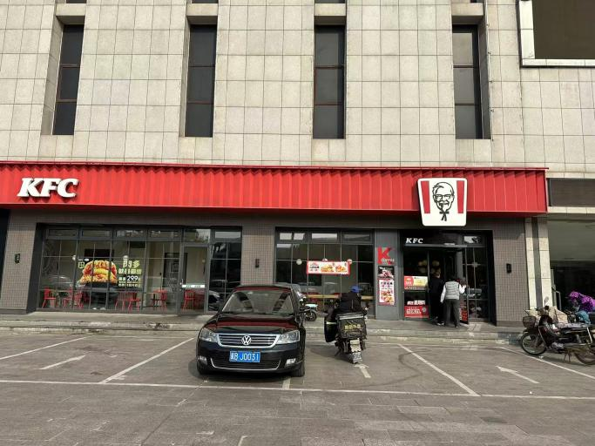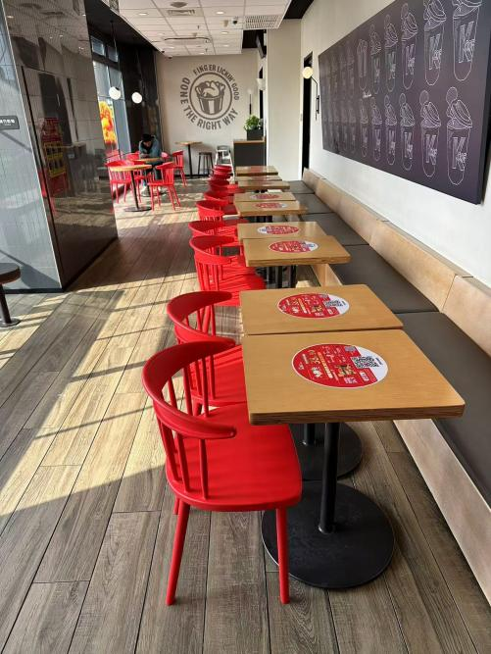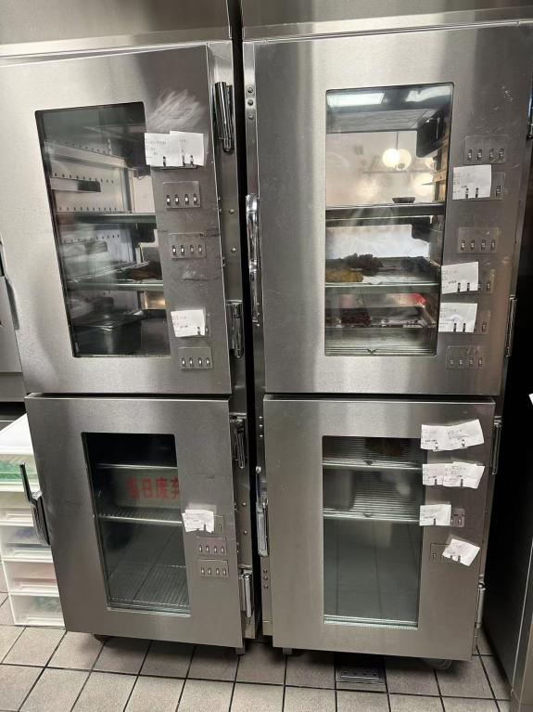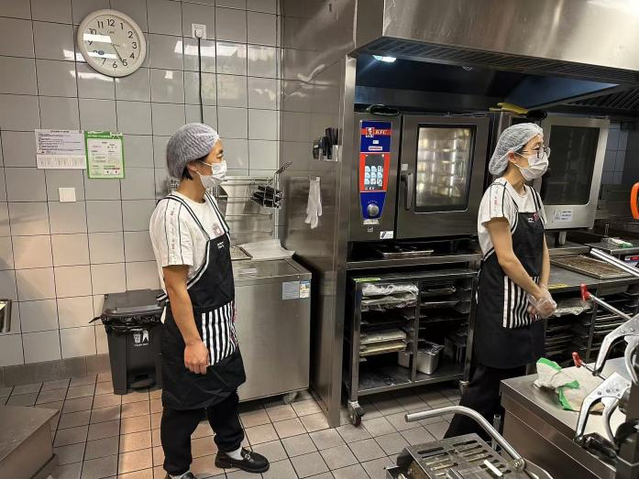

二、盛都家宴

地 址：乐亭县滨河北路水韵名居西南4门旁

上榜理由：1、工作人员穿戴整洁。

2、就餐区卫生整洁无杂物。

3、加工间环境卫生整洁，食品摆放有序。

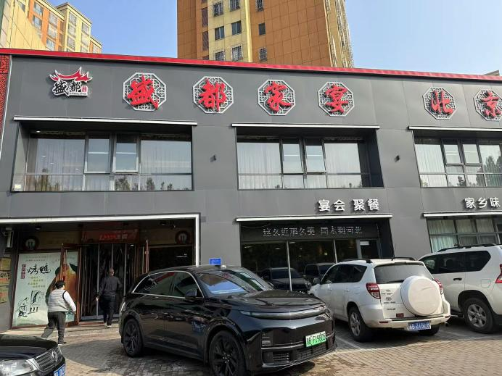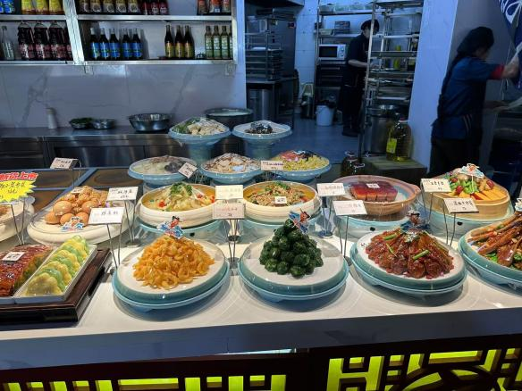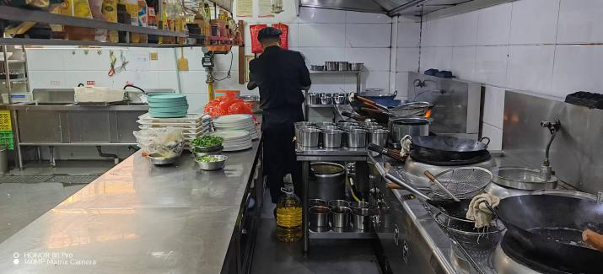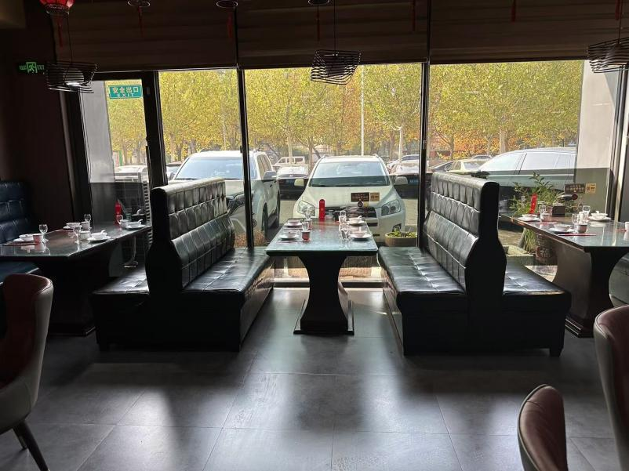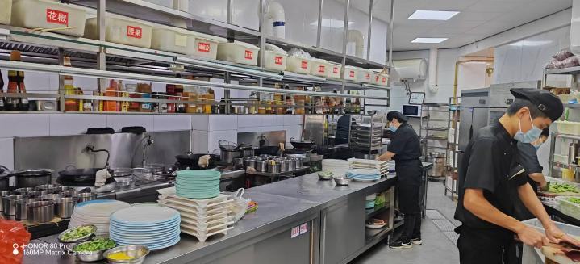

三、1949豆腐脑（振兴路店）

地 址：乐亭县御景巷9号

上榜理由：1、就餐环境干净整洁。

2、厨房有明显标识区分。

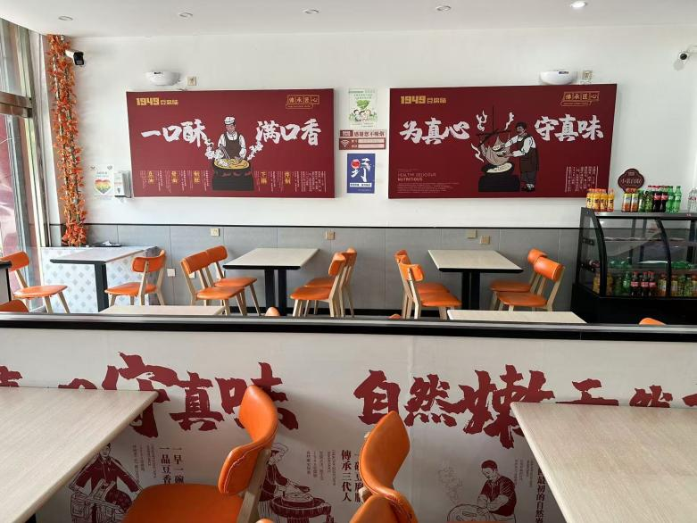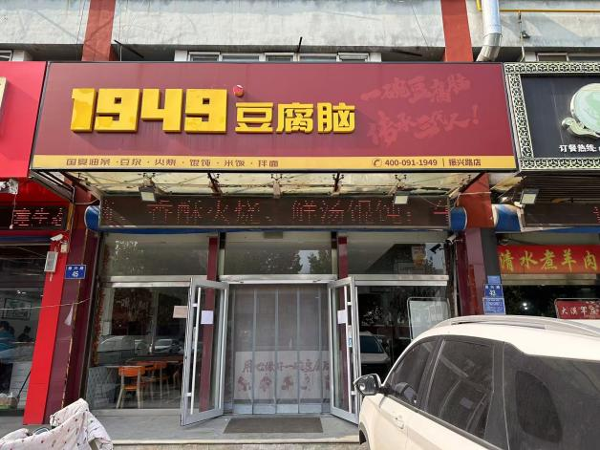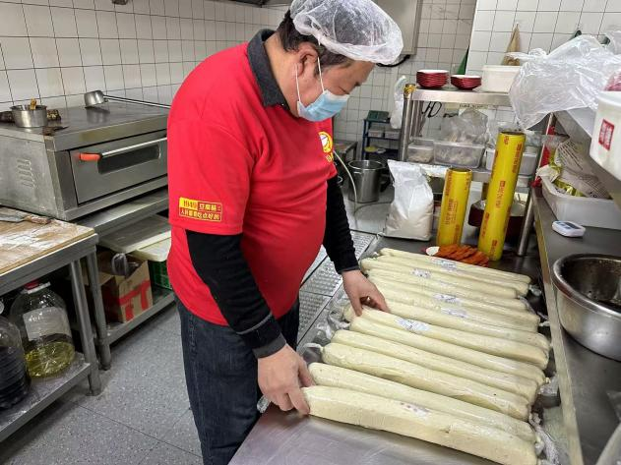

四、肯德基（夏日店）

地 址：乐亭县金融大街35号夏日商场一层

上榜理由：1、就餐环境干净整洁。

2、员工穿戴整齐。

3、展示柜内食品原料存放整洁有序。

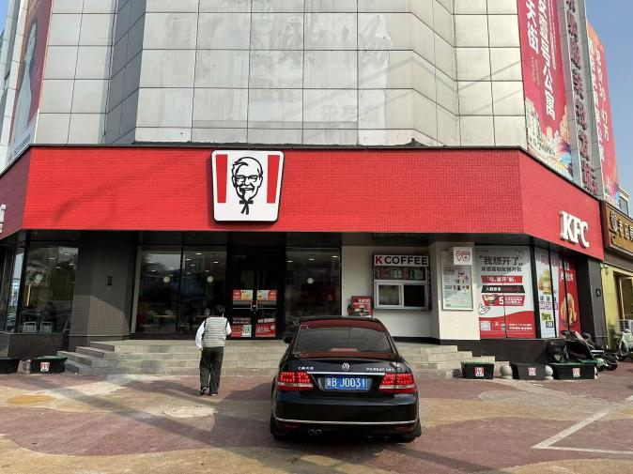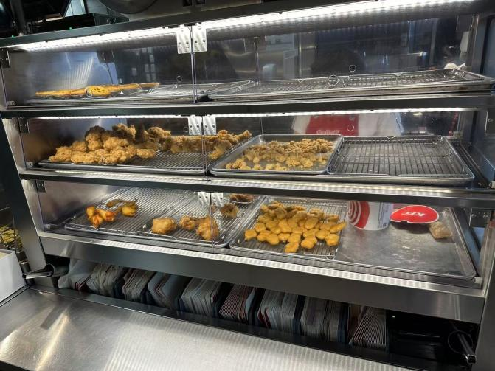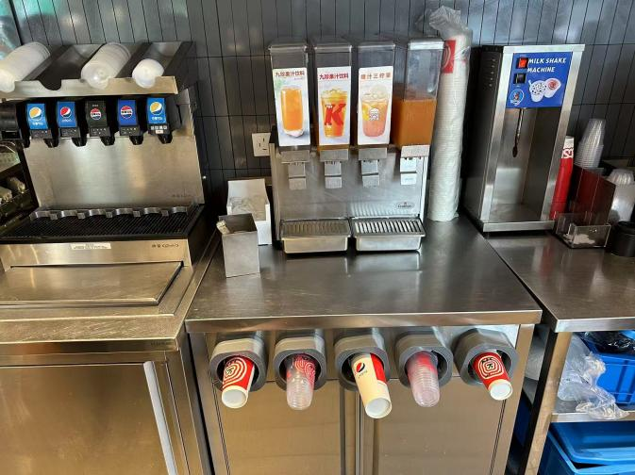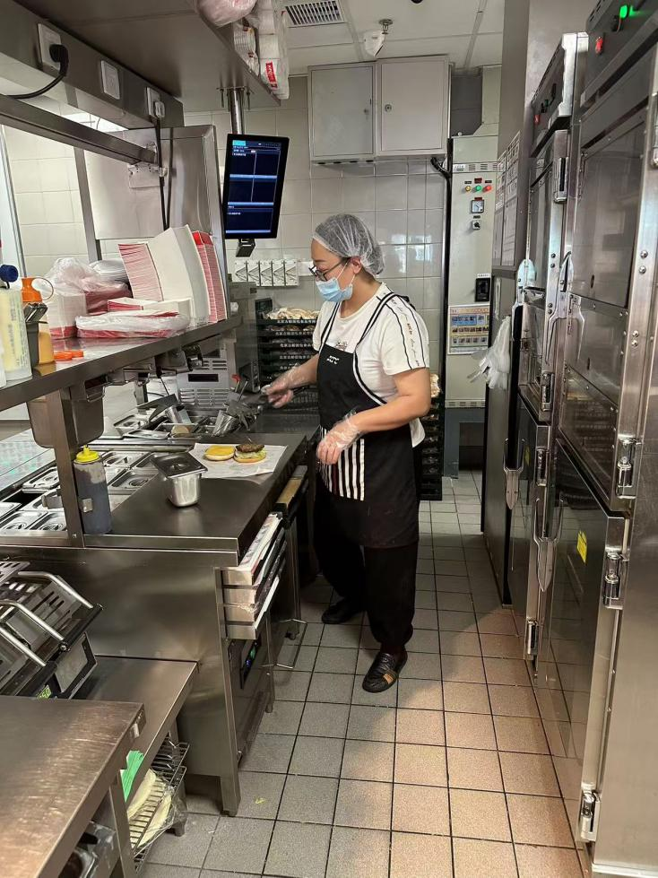

黑榜

一、汀丽肉夹馍

地 址：乐亭县丰泽路西侧

上榜理由：1、厨房清洗池摆放杂乱

2、蔬菜落地存放。

3、厨房垃圾桶未加盖。

4、展示柜内食品混放。

5、加工间卫生环境差。

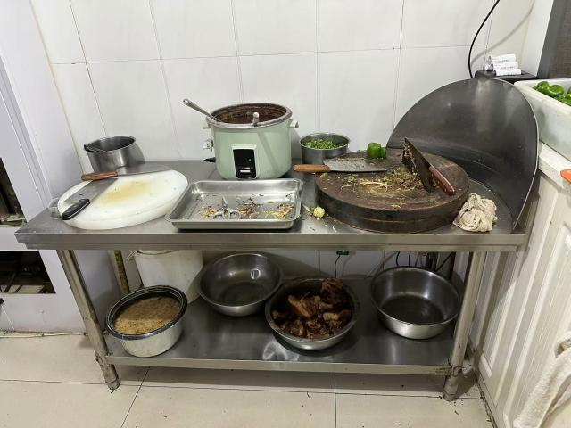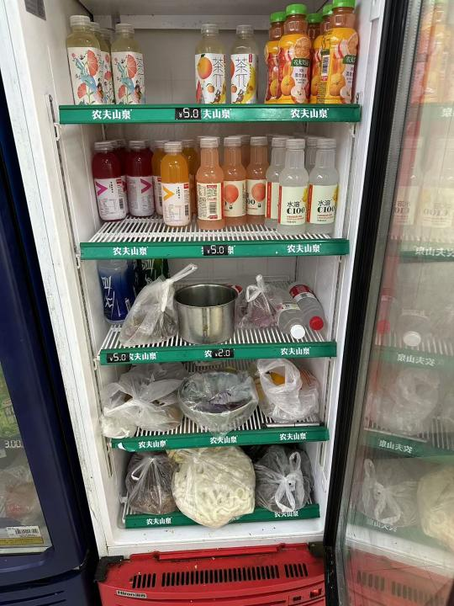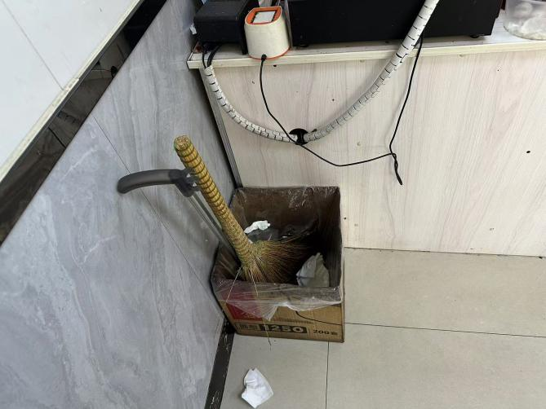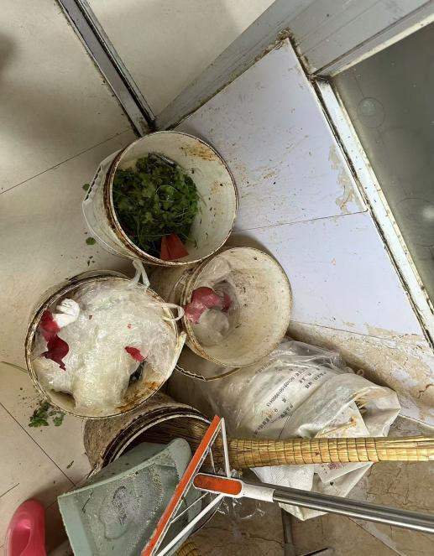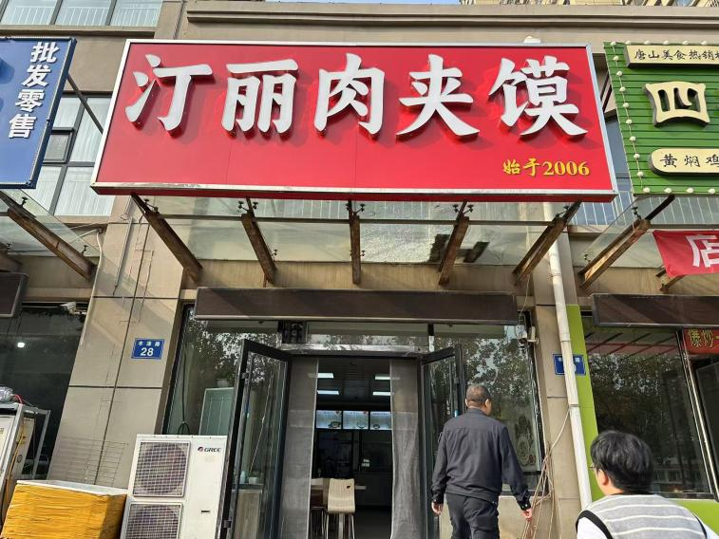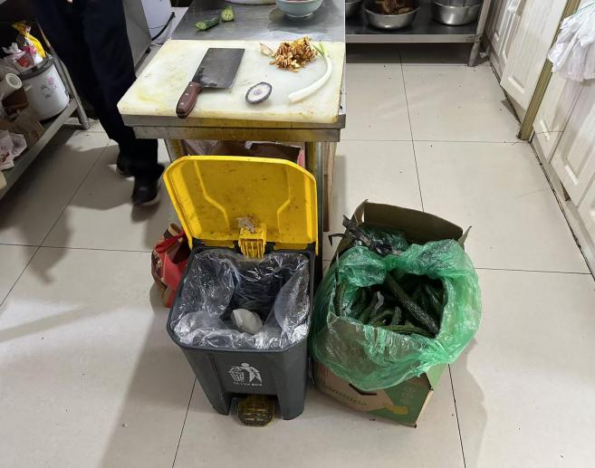

二、宏明盒饭

地 址：乐亭县乐亭第一中学西北门西南170米

上榜理由：1、加工间卫生环境脏乱差

2、加工材料半成品生熟混放，落地存放

3、冰柜内生熟食品混放

4、洗菜池污秽不洁。

5、蔬菜落地存放未上货架。

